Tratamento e Diagnóstico de Qualidade de Dados
Consumo de Energia Elétrica — Classe Comercial (CELESC), 1994–2026
Mestrado Profissional em Sistemas de Energia Elétrica (MPSEE/IFSC) — Mercados de Energia

1. Objetivo e escopo do documento
Este documento consolida o diagnóstico de qualidade de dados e as decisões metodológicas de tratamento aplicadas à base de consumo de energia elétrica da CELESC, referente à classe de consumo "Comercial" (grupo tarifário B3), no período de 1994 a 2026. O objetivo é registrar de forma transparente e reprodutível cada anomalia identificada, a decisão adotada e sua justificativa, para consulta durante a redação do artigo e revisão por pares.

2. Resumo das inconsistências identificadas e tratamentos aplicados
Item | Tratamento aplicado | Status
Granularidade do tipo "Livre" (registros por UC) | Agregação por soma em (tipo, município, mês) | Corrigido
Valores negativos (consumo, número de UC, consumo médio) | Convertidos para ausente (NaN) antes da agregação | Corrigido
Continuidade mensal das séries | Verificada; nenhuma lacuna remanescente | OK
Grupo tarifário A/B não disponível na base | Proxy estimada a partir do tipo de contratação, com ressalva documentada | Mitigado
Anomalia sistêmica jan.–mar./2020 | Mantida sem alteração; documentada como limitação | Documentado
404 ausentes em número de UC | Mantidos como ausentes (sem base para imputação confiável) | Documentado
Geração distribuída (fotovoltaica) não contemplada | Não mensurável com os dados disponíveis; limitação registrada | Documentado

3. Detalhamento metodológico

3.1 Granularidade do tipo "Livre" e agregação por soma
A análise exploratória identificou que, na base bruta, os registros do tipo de contratação "Livre" (mercado livre) representam unidades consumidoras (UC) individuais, enquanto os registros do tipo "Cativo" já são reportados agregados por (município, mês). Essa diferença de granularidade produzia tanto linhas integralmente duplicadas (775.885 registros, 77,4% da base original filtrada) quanto grupos com valores conflitantes de consumo para a mesma combinação de (tipo, município, mês) — na prática, o mesmo fenômeno observado de duas formas distintas.
A confirmação metodológica baseou-se na constatação de que o campo numero_uc, quando presente em múltiplos registros do mesmo grupo, coincidia exatamente com a contagem de registros com consumo positivo em 41.795 dos 41.796 grupos multi-linha analisados — evidenciando que esse campo já representava o total de UCs ativas do grupo, replicado em cada linha individual.
O tratamento aplicado consistiu na agregação, por soma, do consumo (consumo_mwh) de todos os registros do tipo Livre pertencentes ao mesmo (tipo, município, mês), mantendo o valor de numero_uc (já correspondente ao total do grupo, não somado) e recalculando consumo_medio_kwh_uc a partir dos valores agregados. A validação por comparação do consumo total anual, antes e depois da agregação, confirmou equivalência estatística: a diferença acumulada em 32 anos foi de 13.667,60 MWh sobre um total de 95.332.796,95 MWh (0,014%), integralmente explicada pelo tratamento de valores negativos (item 3.2), e não pela agregação em si.

3.2 Valores negativos
Foram identificados valores fisicamente inválidos (negativos) em três campos: consumo_mwh (81 registros), numero_uc (17 registros) e consumo_medio_kwh_uc (64 registros, mínimo de -8.708,46 kWh/UC). Esses valores foram convertidos para ausente (NaN) previamente a qualquer etapa de agregação, evitando contaminação das somas por soma. Observou-se concentração temporal expressiva desses casos em março de 2020, achado retomado no item 3.4.

3.3 Proxy de grupo tarifário (A/B) e limitação de granularidade da base
A base disponibilizada pela CELESC não contém informação de tensão de fornecimento, demanda contratada ou grupo tarifário oficial (A ou B) — a coluna classe reflete a atividade econômica do consumidor (Residencial, Industrial, Comercial etc.), não sua classificação tarifária. Isso implica que o subconjunto de classe "Comercial" utilizado neste trabalho mistura consumidores do subgrupo B3 (baixa tensão) com consumidores comerciais de médIA/alta tensão (Grupo A).
Pela regulação vigente até a conclusão deste trabalho, apenas consumidores do Grupo A podem contratar energia no Ambiente de Contratação Livre — desde janeiro de 2024, sem restrição de demanda contratada (Portaria MME nº 50/2022). A abertura do mercado livre para consumidores comerciais e industriais de baixa tensão (Grupo B) está prevista para 25 de novembro de 2027, e para os demais consumidores de baixa tensão a partir de 25 de novembro de 2028, conforme o Decreto nº 13.097/2026 e a Lei nº 15.269/2025.
Diante dessa limitação, adotou-se uma variável proxy, grupo_tarifario_estimado, derivada do tipo de contratação: registros do tipo Livre foram rotulados como "A (estimado)", sob a premissa de que apenas o Grupo A pode legalmente estar no mercado livre no período coberto pela base. Registros do tipo Cativo foram rotulados como "B (estimado, contém A não migrado)" — rótulo que já sinaliza explicitamente sua limitação: consumidores do Grupo A que ainda não migraram para o mercado livre também são classificados como "Cativo", de modo que essa categoria superestima o Grupo B real. Essa variável deve ser interpretada como uma estimativa qualitativa, não uma classificação oficial ANEEL.

3.4 Anomalia sistêmica em janeiro–março de 2020
A aplicação de um método de detecção de picos pontuais baseado no desvio robusto (MAD) em relação à mediana móvel de 12 meses — escolhido para não confundir tendência de crescimento de longo prazo com anomalia pontual — identificou 1.059 picos isolados na série. A concentração temporal desses picos revelou um padrão sistêmico: 60 ocorrências no mês de janeiro de 2020, concentradas em municípios de pequeno porte do tipo Cativo, com o número de unidades consumidoras ("numero_uc") saltando abruptamente do padrão histórico (tipicamente 1 a 2 UCs) para dezenas de UCs em um único mês, seguido por ausência de dados nos dois meses subsequentes (fevereiro e março de 2020) e retorno ao padrão histórico em abril de 2020.
A causa exata não pôde ser confirmada com os metadados disponíveis, mas o padrão é consistente com uma possível transição de sistema de faturamento/reporte da distribuidora nesse período. Optou-se por manter os dados dessa janela sem alteração, documentando-a como limitação conhecida, em vez de aplicar correção sem evidência causal confirmada.

3.5 Valores ausentes em número de unidades consumidoras (numero_uc)
Após as etapas anteriores, permaneceram 404 registros com numero_uc ausente, de duas naturezas distintas. A primeira compreende 387 registros — a totalidade da série histórica (1994–2026) do município de Águas Frias, tipo Livre — para o qual o número de UCs nunca foi reportado, embora o consumo (consumo_mwh) esteja disponível e seja não nulo em 37 desses registros. Por não existir nenhuma referência histórica dentro da própria série para fundamentar uma estimativa, optou-se por manter esses valores como ausentes.
A segunda compreende 17 registros do tipo Cativo, concentrados integralmente no período de janeiro a março de 2020 (item 3.4), distribuídos em 16 municípios: Bom Jesus (2 registros), Capão Alto, Cerro Negro, Frei Rogério, Jacinto Machado, José Boiteux, Marema, Meleiro, Novo Horizonte, Ouro Verde, Paial, Painel, Palmeira, Rio Rufino, Tigrinhos e Turvo. Como os valores adjacentes a esse período também se mostraram instáveis — portanto não confiáveis como referência de interpolação — optou-se pela mesma abordagem conservadora adotada no item 3.4: manter os dados como ausentes.

3.6 Geração distribuída fotovoltaica não contemplada nos dados de consumo
Os valores de consumo disponibilizados pela CELESC referem-se à energia efetivamente faturada junto à distribuidora, não contemplando o incremento de geração própria por fontes renováveis — em particular, a geração fotovoltaica distribuída (micro e minigeração), regulamentada pela Resolução Normativa ANEEL nº 482/2012 e substancialmente simplificada pela Resolução Normativa nº 687/2015, cujos efeitos práticos de expansão acelerada tornam-se visíveis a partir de 2016, e posteriormente consolidada pela Lei nº 14.300/2022.
Consumidores do grupo B3 que adotam geração própria (individual, por autoconsumo remoto ou por geração compartilhada em cooperativas) têm parte de seu consumo real compensado na fatura por meio do Sistema de Compensação de Energia Elétrica (SCEE), reduzindo o volume de energia registrado como consumo nos dados analisados sem necessariamente refletir redução na demanda energética real do estabelecimento. Santa Catarina figura atualmente como o 5º estado brasileiro em potência instalada de geração distribuída, tornando esse efeito potencialmente relevante para a interpretação de tendências de queda ou estagnação de consumo observadas na série a partir de 2016 — padrão compatível com o declínio verificado no núcleo Leste (Itapoá) no mesmo período. Não foi possível, com os dados disponíveis, segregar a parcela de variação atribuível à geração distribuída daquela atribuível a outros fatores econômicos ou estruturais, o que é registrado como limitação e sugestão de trabalho futuro — por exemplo, mediante cruzamento com bases públicas de adesão à geração distribuída disponibilizadas pela ANEEL e pela ABSOLAR.

4. Evolução do consumo — Santa Catarina (total estadual)
Optou-se por consolidar a análise gráfica no nível estadual, e não por macrorregião, uma vez que a base não contém uma coluna de macro/mesorregião do IBGE — a granularidade regional disponível corresponde apenas aos núcleos operacionais internos da CELESC, que não são uma referência geográfica padronizada. Caso a análise regional se mostre necessária em etapa posterior do trabalho, essa quebra pode ser produzida a partir da coluna núcleo já disponível na base tratada. Os gráficos a seguir consideram o período de 1994 a 2025 (ano de 2026 excluído por estar incompleto, com dados apenas até março).
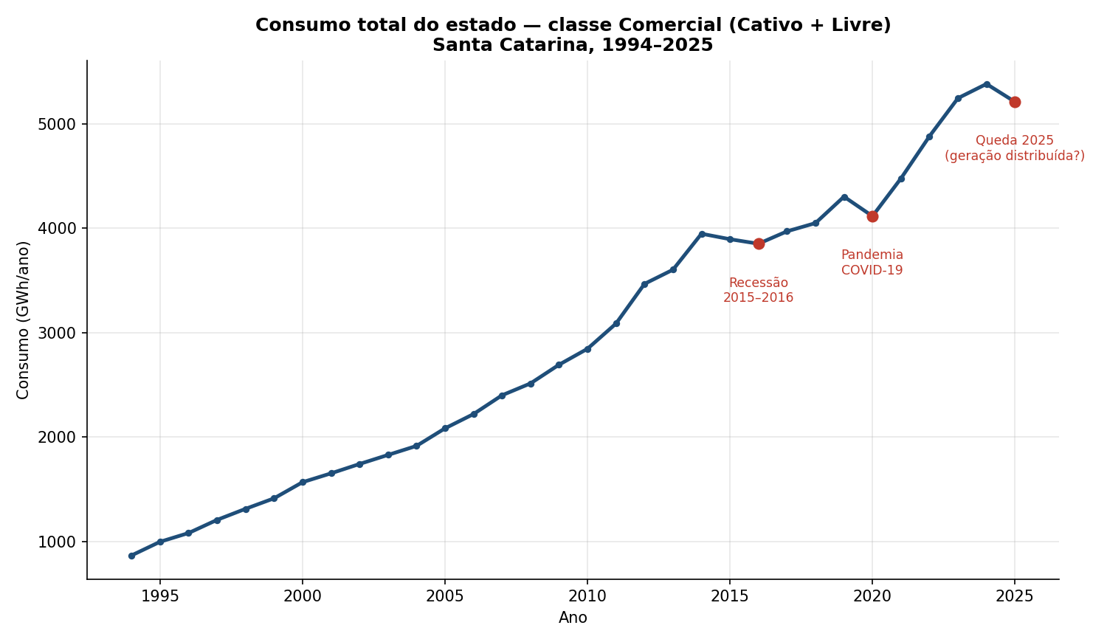
Figura 1 — Consumo comercial total do estado de Santa Catarina (Cativo + Livre), 1994–2025.
A série apresenta crescimento consistente ao longo de todo o período, com três desvios de tendência que merecem registro: retração em 2015–2016 (-1,3% e -1,1% a.a.), coincidente com a recessão econômica nacional desse biênio; retração de -4,3% em 2020, coincidente com a pandemia de COVID-19 e as restrições à atividade comercial; e retração de -3,2% em 2025, após dois anos de forte aceleração (+9,0% em 2022 e +7,5% em 2023) — este último ponto compatível com a hipótese de efeito da geração distribuída fotovoltaica discutida no item 3.6, embora não seja possível confirmar causalidade apenas com os dados de consumo.
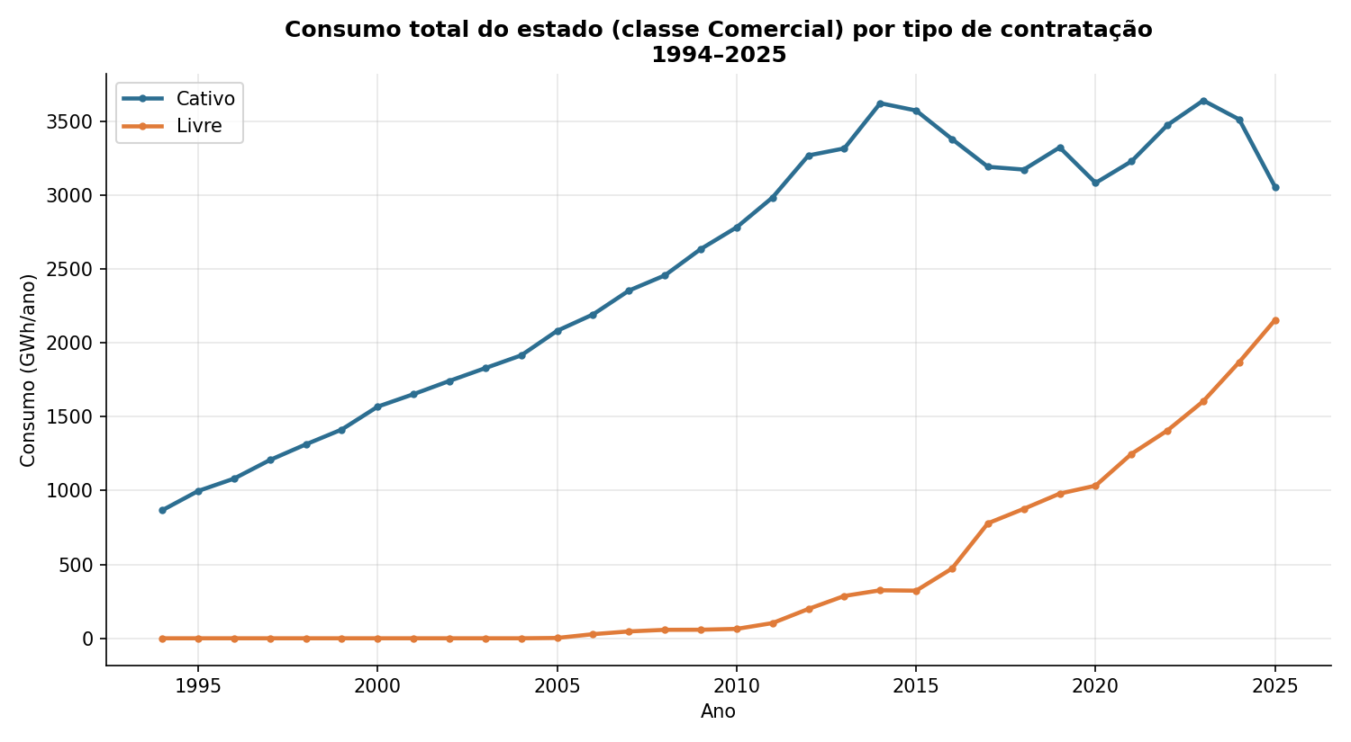
Figura 2 — Consumo comercial total do estado por tipo de contratação (Cativo x Livre), 1994–2025. Observa-se aceleração do tipo Livre a partir de 2016 e recuo do Cativo em 2024–2025, consistente com a migração ao mercado livre e possível efeito de geração distribuída (itens 3.3 e 3.6).
Nenhum dos três desvios de tendência identificados coincide com as janelas de anomalia de qualidade de dados já documentadas (item 3.4, restrita a jan.–mar./2020), o que reforça a leitura de que se tratam de efeitos econômicos e regulatórios reais, e não artefatos da base.

